Рассылки в NewsMine

Оглавление
Введение 3
Записи (новости) 4
Макеты писем 7
Конструктор макетов писем 10
Порядок создания макетов в Конструкторе 12
Рассылки 14
История рассылок 14
Рассылка новостных дайджестов 17
Рассылка из статьи (записи) 21
Рассылка из макета (рассылка без статей) 22
Автоматическая рассылка поздравлений 22
Настройка поздравлений в Восточном экспрессе 22
Настройка рассылки поздравлений 23
Автоматическая рассылка по папкам 25
Рассылка по списку email 28
Статистика по рассылкам 29
Дашборд показателей отправленной рассылке 29
Письма 29
Переходы по ссылкам 30
Карта кликов 31
Базовые настройки рассылки 33
Блок «Параметры подключения к ВЭ» 33
Блок «Параметры рассылки» 33
Типы рассылок без ограничения по статусу 35
Справочник «Рубрики новостей» 37
Синхронизация справочников 39
Настройка папок фильтрации 41
Настройка подписки контактного лица (личности) 43
Автоматическая смена статуса рассылки в случае ошибки при рассылке 44
Автогенерация ПРиЗ и ПиР по ошибкам рассылки 46

Введение

РИЦ взаимодействует с клиентами разными способами: предоставляет правовую информацию в системе К+, проводит обучение и семинары, а также предоставляет сервис Линии консультаций и др.
Что еще можно дать клиенту, чтобы укрепить отношения с ним? РИЦ может добавить еще один канал доставки информации – рассылку информационных материалов: новостей регионального, федерального, мирового законодательства, а также новостей и мероприятий компании.
Какой должна быть рассылка, чтобы подписчики хотели ее получать?
- С полезной информацией по интересам и потребностям пользователя;
- Своевременная и получена удобным способом (на любой девайс);
- С возможностью возвратиться к ранее прочитанному;
- С возможностью управлять потоком информации (отписаться от рассылки, добавить новую тематику);
- С возможностью дать обратную связь.
Почтовые рассылки – это одна из основных возможностей NewsMine. Наш сервис умеет формировать персональные письма каждому получателю, отбирая для него необходимый контент в соответствии со списком его интересов, а затем отправлять эти письма получателям из КИС «Восточный экспресс».
Однако для того, чтобы рассылки заработали, их необходимо настроить:
- разработать макет внешнего вида письма (раздел Макеты писем),
- создать рубрикатор (раздел Справочник рубрик),
- наполнить журнал новостей (раздел Записи (новости))
- связать NewsMine с КИС «Восточный экспресс» (Блок «Параметры подключения к ВЭ»).
Как это сделать и как затем производить рассылки – мы расскажем в данной инструкции.

Основные понятия
Прежде чем погрузиться в настройки рассылок, давайте познакомимся с основными понятиями:
- Рассылка – массовая отправка писем подписчикам;
- Макет – внешнее представление письма (новостной, поздравительный, макет семинаров и др.);
- Запись – новость, о которой вы хотите рассказать подписчикам;
- Рубрика – тематика, к которой относится новость, а также интерес контактного лица в КИС «Восточный экспресс».

Записи (новости)
Все новости, которые будут попадать в новостные дайджесты, заводятся в журнал Записи.
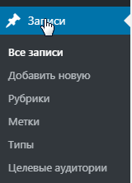
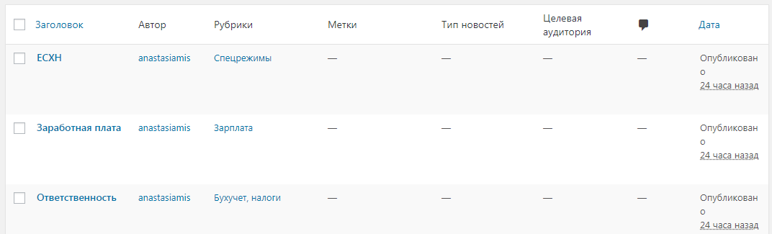
Рисунок 1 - Журнал Записей
Вы можете воспользоваться различными инструментами фильтрации новостей в данном журнале. Для этого необходимо выбрать нужный отбор и нажать на кнопку «Фильтр».
Рисунок 2 - Панель фильтрации записей
Добавить запись можно несколькими способами:
- В журнале Записей с помощью кнопки «Добавить новую»
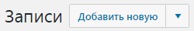

- В левом меню админской консоли в пункте «Записи/Добавить новую»
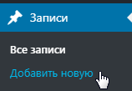
В результате открывается страница для редактирования новой записи:
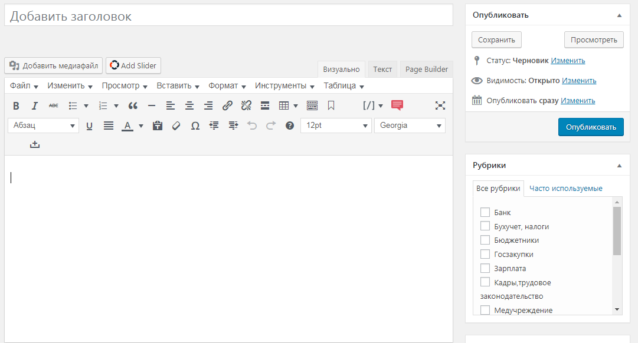
Рисунок 3 - Страница редактирования записи
Для каждой записи настраиваются следующие поля:
Наименование поля | Описание | Обязательность заполнения
Заголовок | Заголовок новости, который будет отображаться в рассылке | +
Текст | Текст новости, который будет отображаться в рассылке | +
Рубрики | Тематики, к которым относится данная новость. Список рубрик настраивается в КИС «Восточный экспресс» в справочнике «Рубрики новостей» | +
URL статьи | Ссылка на источник статьи, например, на сайт правительства региона. В этом случае макет можно настроить так, что при нажатии на статью из письма автоматически будет осуществлен переход по данной ссылке.
Только для авторизованных пользователей | Если данный флаг активен, то такая запись будет отображаться на сайте только для авторизованных пользователей
Статья не участвует в рассылке | Если данный флаг активен, то данная запись будет исключена из рассылки
Каналы | Каналы из Биржи контента, в которые Вы хотите опубликовать данную новость
Изображение записи для рассылки | Картинка, которая будет выводиться для данной новости в рассылке | +
Изображение записи | Картинка, которая будет выводиться для данной новости на странице новостей Вашего сайта

Макеты писем
Макет – это внешнее представление письма: это то, как будет итоговое выглядеть письмо.
Все макеты находятся в разделе «Макеты писем».
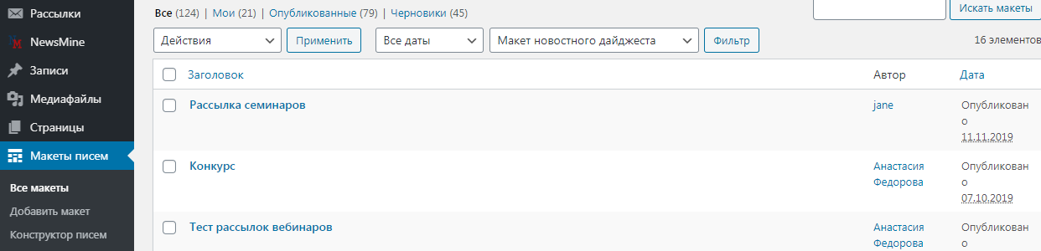
Рисунок 4 - Журнал макетов
Макеты бывают 4 типов, от которых зависит возможность выбора макета в определенной рассылке:
- Макет новостного дайджеста;
- Макет поздравлений;
- Служебный макет;
- Без статей.
Вы можете отфильтровать в журнале макеты по нужному типу, установив специальный фильтр:
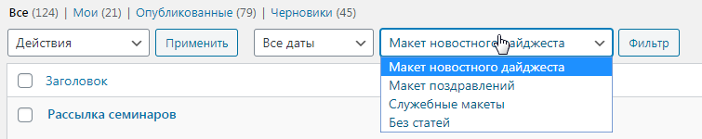
Рисунок 5 - Фильтрация макета по типу
Пример макета новостного дайджеста:
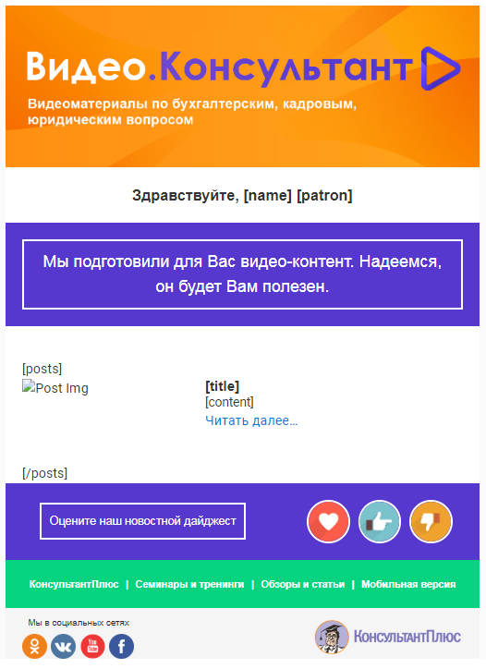
Рисунок 6 - Пример макета новостного дайджеста
Макет может содержать следующие части:
- Постоянная часть (логотип компании, баннер, приветствие);
- Блок для автоматической вставки новостей (с помощью макросов);
- Обратная связь;
- Ссылки на соц. cети;
- Отписка от рассылки.
Новый макет можно добавить несколькими способами:
- С помощью кнопки «Добавить макет» в журнале макетов;
- С помощью пункта «Добавить макет» в левом меню консоли NewsMine;
- С помощью пункта «Конструктор писем».
Первые 2 способа позволяют создать макет с помощью Стандартного редактора:
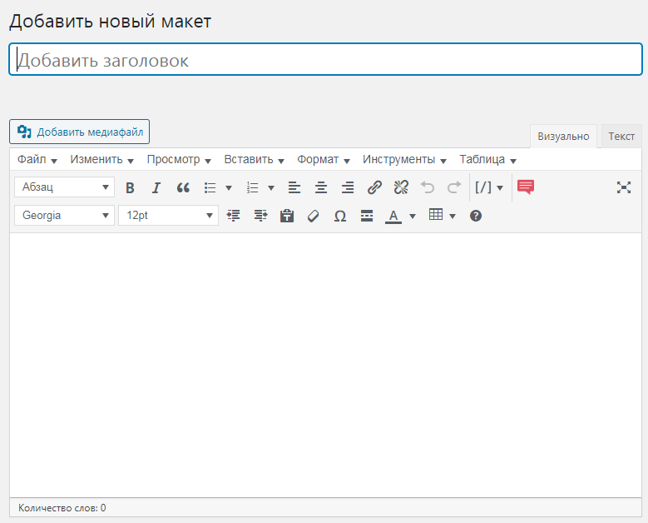
Рисунок 7 - Стандартный редактор макетов
На вкладке «Визуально» вы можете воспользоваться стандартными функциями данного редактора: вставлять картинки, создавать таблицы, вставлять гиперссылки и т.д.
Все содержимое, которое Вы настроили на вкладке «Визуально», преобразуется в формат HTML. Это можно посмотреть на вкладке «Текст» и внести нужные коррективы, если вы знакомы с данным форматом. Если у Вас недостаточно квалификации в области HTML-разметки и в макет необходимо внести изменения, обратитесь к нам, пожалуйста.
Также для макета необходимо обязательно:
- установить Тип. По умолчанию устанавливается значение «Макет новостного дайджеста»:
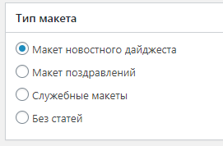
Рисунок 8 - Тип макета
От типа макета зависит то, в каком виде рассылок его можно будет использовать.
- нажать на кнопку «Опубликовать», чтобы данный макет стал доступен в рассылках.

Конструктор макетов писем
Конструктор макетов писем – это блочный редактор, который позволяет быстро создать шаблон письма и интерактивно его настроить.
Использование конструктора не требует от пользователя знаний в области html-разметки и позволяет создавать макеты писем приемлемого качества.
Вызов конструктора выполняется в разделе «Макеты / Конструктор писем».
Конструктор имеет следующий вид:
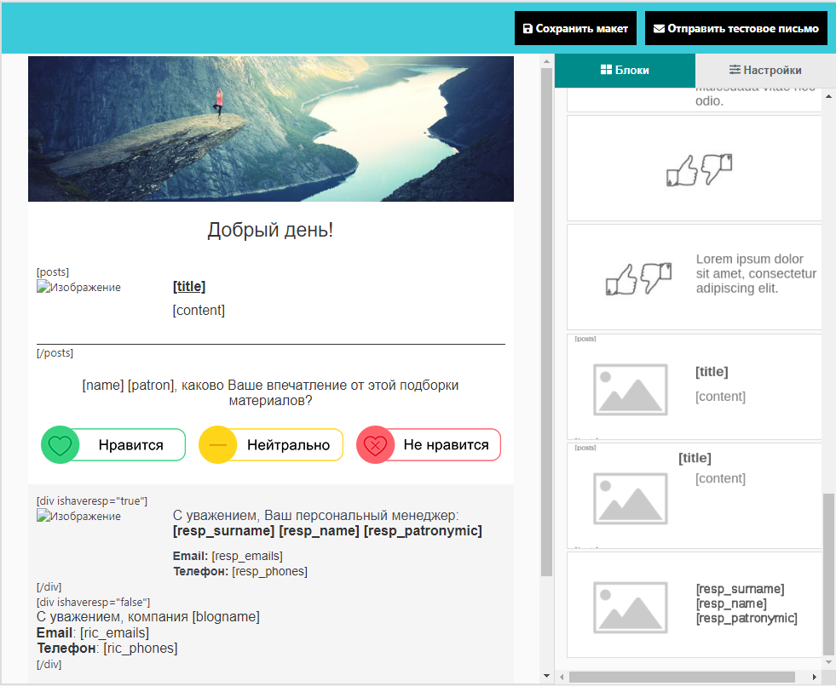
Рисунок 9 - Конструктор писем
Здесь настраивается следующее:
- На вкладке «Настройки» (если не выделен какой-то конкретный блок) указываются общие настройки макета: название макета, ширина макета, фон шаблона, фон текста, цвет, размер и стиль шрифта;
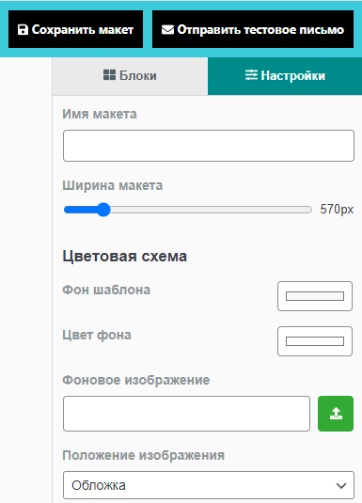
Рисунок 10 - Общие настройки макета
- Также справа меню редактора, содержащее перечень всех блоков оформления и настройки для каждого редактируемого блока (если его выделить в макете);
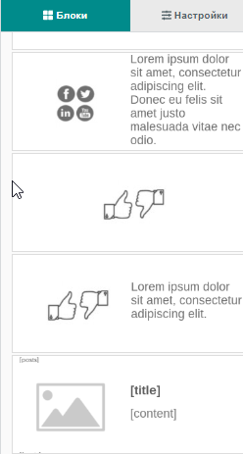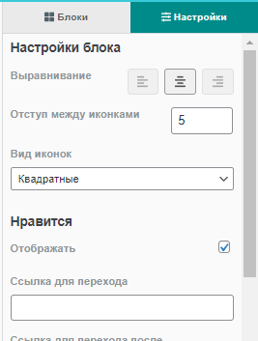
Рисунок 11 – Список всех блоков и Настройки конкретного блока
- область редактирования выделенного блока в макете + возможность удалить его из макета
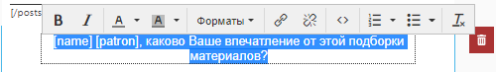
- кнопка сохранения макета и его изменений и кнопка отправки результата оформления на указанный email:
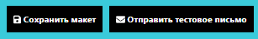

Порядок создания макетов в Конструкторе
- Перейдите на вкладку «Настройки» меню редактора и задайте имя для текущего макета. Тут же можно задать цвет для общего фона оформления, цвет, фон, размер и стиль шрифта во всем письме.
- Нажмите на кнопку «Сохранить». В итоге в журнале макетов будет добавлен еще один элемент с введенным названием типа «Без статей» в состоянии «Черновик».
- Левой кнопкой мыши перетаскивайте блоки с вкладки «Блоки» в область редактирования макета и размещайте их в нужном положении, передвигая относительно друг друга. Блоки можно размещать только последовательно.
- В случае необходимости измените настройки каждого блока так, чтобы добиться нужного их внешнего вида и содержания: заменить изображение, отредактировать текст заголовка или текстовой вставки, вставить мультимедиа контент и интерактивные элементы: кнопки, иконки социальных сетей, кнопки обратной связи.
- Для изменения настройки отдельного блока выделите его в макете, перейдите на вкладку «Настройки» и измените доступные свойства блока, как вы считаете нужным в пределах доступных значений.
- Лишний или испорченный блок можно удалить. Для этого выделите его и нажмите кнопку «Удалить выделенный блок» .
- Время от времени сохраняйте сделанные изменения, чтобы не потерять их из-за ошибок соединения с сервером.
- По завершению создания макета можно отправить себе на email тестовое письмо, чтобы убедиться, что макет письма выглядит так, как и задумано. Для этого нажмите на кнопку 5, введите адрес электронной почты и нажмите кнопку «ОК».
! Если вы хотите использовать макет для рассылки подборки статей блога, то в него необходимо обязательно вставить блок [posts].
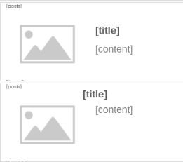
Рисунок 12 - Блоки для вставки новостей в макет
Если в макет будет добавлен такой блок, то он будет сохранен с типом «Макет новостного дайджеста».
Макет письма, изначально созданный в Конструкторе, может быть впоследствии открыт и отредактирован также в Конструкторе писем. Для этого нужно:
- Перейти в список макетов писем;
- Навести курсор мыши на нужный макет в списке – в результате должен появится пункт меню «Перейти в конструктор писем».
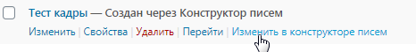
Рисунок 13 - Переход в конструктор писем
! Часто бывают такие ситуации, когда макет, изначально созданный в Конструкторе, впоследствии может быть открыт через стандартный редактор, чтобы внести туда соответствующие изменения: например, вставить тэги, выровнять текст и так далее. После этого сохраненный макет может быть открыт снова через «Конструктор», в результате чего все предыдущие изменения, внесенные в стандартном редакторе, будут удалены.
В этом случае система будет выдавать сообщение «Вы пытаетесь открыть макет через "Конструктор писем". Если до текущего момента макет был изменен в стандартном редакторе, то все эти изменения не будут сохранены. Продолжить?».

Рассылки
В платформе NewsMine Вы можете делать почтовые рассылки, которые могут быть нескольких видов:
- Рассылка новостных дайджестов (приглашений на семинары)
- Рассылка поздравлений
- Рассылка по папкам
- Рассылка по списку email

История рассылок
Информация по всем рассылкам, которые когда-либо отправлялись, содержится в журнале «Рассылки/История рассылок».
Дашборд показателей
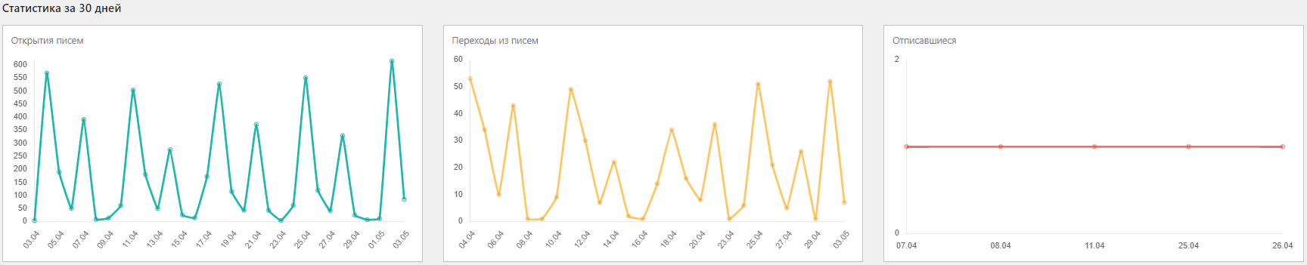
Рисунок 14 - Дашборд показателей Истории рассылок
Основные показатели Открытия, Переходы, Отписавшиеся представлены в виде дашборда показателей. Данные собираются за последний месяц по всем отправленным рассылкам и выводятся в виде графиков.
Далее для каждой строки журнала отображается следующая информация:
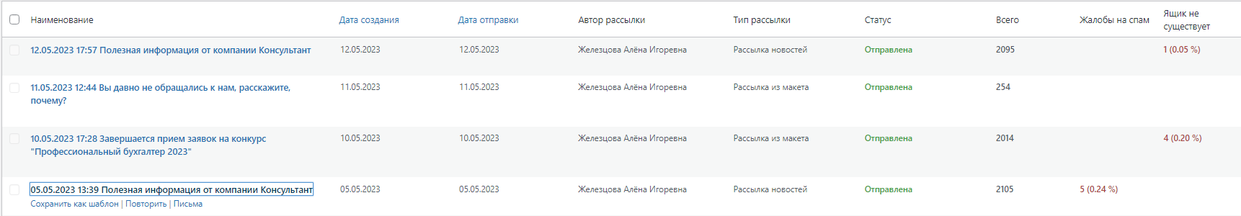
Рисунок 15 - История рассылок
- Наименование рассылки, которое было задано автором рассылки или сформировано автоматически при сохранении новой рассылки;
- Дата создания рассылки;
- Дата отправки, которая одновременно служит индикатором состояния рассылки, т.е. если письмо не было отправлено, то в этой колонке отображается «Не разослан», иначе дата, когда рассылка была выполнена;
- Автор рассылки – пользователь, который выполнил отправку рассылки.
- Тип рассылки – вид рассылки.
- Статус рассылки, который позволяет контролировать ход рассылки;
- Всего - количество отправленных писем в рамках рассылки.
- Жалобы на спам – количество писем, в которых поставили отметку СПАМ;
- Ящик не существует – количество писем, при доставке которых возникла ошибка «Ящик не существует».
Все рассылки Вы можете фильтровать по следующим признакам:
- По типу рассылки
- По месяцу отправки
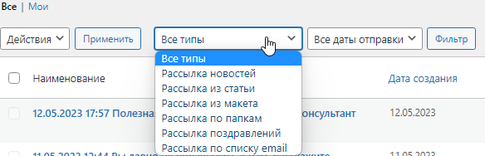
Рисунок 16 - Фильтрация рассылок по типу

В Истории рассылок доступны следующие действия:
- Кнопка «Добавить рассылку» – при нажатии этой кнопки открывается форма новой рассылки. Также новую рассылку можно создать, выбрав пункт «Рассылки/Новая рассылка».
- Удалить рассылки – в этом случае, необходимо выбрать записи (поставить флажок), которые необходимо удалить, выбрать из списка действий «Удалить» и нажать кнопку «Применить»;
- Открыть рассылку – если кликнуть по наименованию рассылки, то откроется форма редактирования параметров рассылки. Если рассылка еще не отправлена, то открывается форма рассылки в режиме редактирования всех доступных параметров и действий. Если рассылка уже выполнена, то на форме рассылки доступна только функция сохранения шаблона.
При наведении на наименование рассылки становятся доступными дополнительные действия, которые можно выполнить с рассылкой в зависимости от ее статуса отправки:
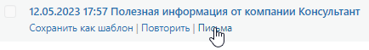
Рисунок 17- Действия над рассылкой
- Сохранить как шаблон – действие доступно для любой рассылки и позволяет сделать на ее основе новый шаблон (). Новый шаблон будет создан в разделе Рассылки/Шаблоны рассылок.
- Отправить – если рассылка еще не выполнялась, то ее можно отправить;
- Удалить – если рассылка еще не выполнялась, то ее можно удалить;
- Повторить – уже отправленную рассылку можно повторить, при этом создается новая рассылка на основе имеющейся.
- Письма – просмотреть список писем и тех, кому были отправлены письма в рамках этой рассылки. В результате откроется вот такая страница:
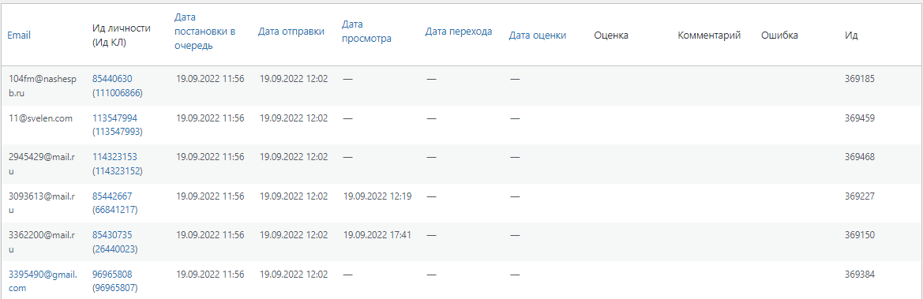
Рисунок 18 - Получатели рассылки
Тут представлена основная статистика по результатам рассылки, а также список email получателей. На данной странице имеются следующие возможности:
- Открыть диалог конкретной Личности (Контактного лица) получателя в Восточном экспрессе. Это можно сделать с помощью клика на значение по колонке «Ид личности (Ид КЛ)».

- Отфильтровать данные по виду ошибки. Это можно сделать с помощью фильтра в поле:
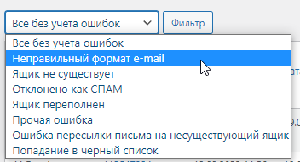

Для ошибок типа «Прочая ошибка» можно посмотреть список получателей, у которых она возникла. Дополнительно кликнув по колонке Ошибка, Вы можете открыть ее текст и с ним обратиться к системным администраторам клиента (или к нам).
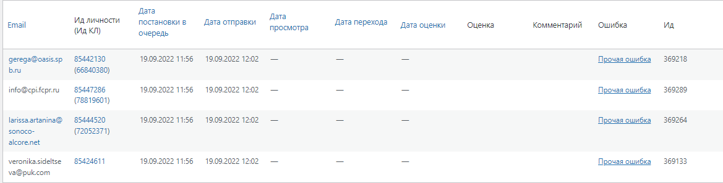
Рисунок 19 - Прочие ошибки (текст)

Рассылка новостных дайджестов
Для того чтобы создать новую рассылку, необходимо в меню консоли выбрать раздел «Рассылки/Новая рассылка» или на странице «История рассылки» нажать на кнопку «Добавить рассылку».
Если Вы хотите сделать рассылку по ранее созданному шаблону, то предварительно следует выбрать данный шаблон. Иначе, необходимо нажать на «Без шаблона рассылки».
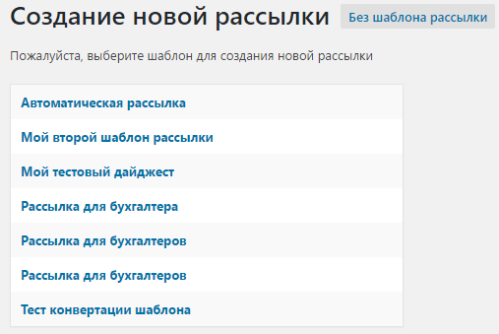
Рисунок 20 - Выбор шаблона для рассылки
В результате откроется страница с параметрами рассылки:
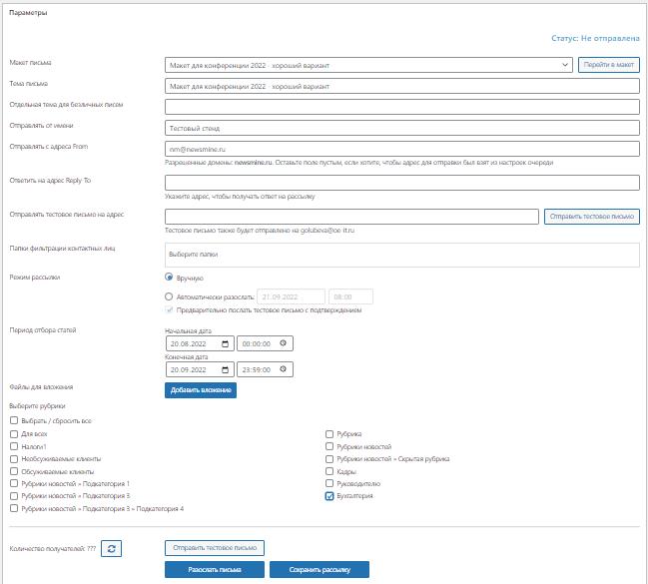
Рисунок 21 - Новая рассылка новостей
На данной странице необходимо заполнить следующую информацию:
Наименование поля | Описание | Обязательность
Макет письма | Выбирается из выпадающего списка доступных макетов. По умолчанию при создании рассылки без шаблона подставляется первый, из списка доступных макетов. При создании рассылки из шаблона подставляется макет письма, заданный этим шаблоном.  Из этой строки можно сразу перейти в выбранный макет по кнопке «Перейти в макет». | +
Тема письма | По умолчанию тема письма определяется по названию макета письма. При создании рассылки из шаблона подставляется тема письма, заданная этим шаблоном | +
Тема для безличных писем | Она будет применяться в тех случаях, когда у нескольких контактных лиц клиента указан один и тот же адрес (в карточке контактного лица в КИС «Восточный экспресс» снят флаг «Это персональный email»). В этой теме можно использовать макросы обращения [surname] [name] [patron], в которые будут подставляться фамилия, имя и отчество контактного лица, подписанного на рассылку. Если это поле оставить незаполненным, то будет подставляться общая тема письма
Отправлять от имени | Название компании, от которой делается рассылка. По умолчанию подставляется значение из поля «Рассылка от имени» из раздела «NewsMine/Настройки». | +
Отправлять с адреса From | Электронный адрес, введенный в данное поле, будет подставлен в поле От (From) в параметрах письма.  По умолчанию в данном поле будет указано значение из раздела NewsMine|Рассылки из поля «Отправлять с адреса From». | +
Ответить на адрес ReplyTo | Электронный адрес, который будет указываться в поле «Обратный адрес» в письмах. По умолчанию подставляется значение из поля «Рассылка с адреса» из раздела «NewsMine/Настройки». | -
Отправлять тестовое письмо на адрес | Список эл. адресов, которым придет тестовое письмо  Из этой строки сразу можно отправить тестовое письмо на эти адреса. | -
Папка фильтрации контактных лиц | Папка для фильтрации получателей рассылки. Можно указать несколько папок и тогда они будут действовать через условие «И». В рассылку будут включены все получатели, которые соответствуют условиям папки | -
Выберите режим рассылки | - Вручную – рассылка писем вручную в любой момент, когда необходимо.  - Автоматически – рассылка писем будет запущена в указанную дату и время.  ! Если используется автоматическая рассылка, то можно включить опцию предварительной отправки тестового письма с подтверждением. В этом случае ответственный за рассылку (адрес которого указан в качестве получателя тестового письма) в дату и время, указанные в рассылке, получит тестовое письмо со специальными инструментами управления рассылкой
Выберите рубрики | Рубрики (тематики) новостей, которые должны войти в рассылку
Выберите период рассылки | Период отбора новостей в рассылку. Если дата публикации новости попадает в данный период, то новость будет в рассылке
После того как все настройки выполнены, можно нажать на кнопку «Сохранить рассылку». При сохранении рассылки ей будет назначено имя по форме <Текущая дата Текущее время Название выбранного макета письма>, например, «27.12.2019 09:35 Макет рассылки для бухгалтеров». Также новая рассылка будет доступна на странице «История рассылок» в состоянии «Не отправлена».
Для сохраненной рассылки становятся доступными следующие кнопки:
- Количество получателей – количество получателей текущей рассылки. Это все личности, которые:
- Подписаны на рассылку;
- Соответствуют условиям папок фильтрации;
- Подписаны хотя бы на 1 из указанных рубрик.
- Добавить как шаблон – текущая рассылка будет сохранена как шаблон.
- Отправить тестовое письмо – будет отправлено тестовое письмо на адресе, указанные в поле «Отправлять тестовое письмо на адрес».
- Разослать письма – фактическая рассылка писем.
Перед отправкой рассылки рекомендуем:
- Проверить количество получателей;
- Отправить тестовое письмо. Если поле «Отправлять тестовое письмо на адрес» не заполнено, то письмо рассылки придет только на адрес, указанный в вашей учетной записи (email отображается в текстовой подсказке к полю).
В этом случает тестовое письмо будет содержать специальные инструменты управления рассылкой, как было описано выше:
Рисунок 22 - Инструменты управления рассылкой
При этом, если в полученном письме нет каких-либо ошибок и недочетов, а оформление письма соответствует ожиданиям, следует нажать кнопку «Отправить рассылку». В противном случае, если обнаружены какие-то недочеты в настройке рассылки, содержании записей или макете письма, то можно перейти по соответствующим ссылкам и исправить их перед отправкой.
В результате, ваши подписчики получают свой индивидуальный новостной дайджест в

Рассылка из статьи (записи)
Помимо рассылки дайджеста новостей по определенной тематике и за определенный период времени можно выполнять рассылку отдельной статьи. Для этого необходимо выполнить следующие действия:
- Перейти в раздел «Записи».
- Выбрать нужную статью или создать новую запись.
- Заполнить все нужные поля.
- Перейти к блоку «Параметры рассылки» и выполнить в нем настройки по аналогии с созданием новой рассылки:
  - Выбрать нужный макет письма из списка доступных;
  - Изменить тему письма, если необходимо;
  - Указать имя отправителя (если не указано по умолчанию);
  - Указать адрес отправителя (если не указан по умолчанию);
  - Выбрать папку фильтрации для контактных лиц (если необходимо);
  - При необходимости можно проверить количество получателей рассылки. Рассылку получат те, кто подписан на ту же рубрику, в которой находится рассылаемая статья, и входит в папку фильтрации для контактных лиц, если она указана;
  - При необходимости можно отправить тестовое письмо, чтобы перед отправкой подписчикам убедится в корректности выбранного макета и параметров рассылки, или сразу выполнить рассылку выбранной статьи.
  - Рассылка будет поставлена в очередь, и за ходом рассылки можно наблюдать в разделе «История рассылок».

Рассылка из макета (рассылка без статей)
Для макетов письма типа «Без статей» существует возможность отправки рассылки непосредственно из самого макета.
Для этого необходимо перейти в раздел консоли управления «Макеты писем», установить и применить фильтр «Без статей» к списку макетов писем и открыть на изменение (редактирование) ранее подготовленный макет.
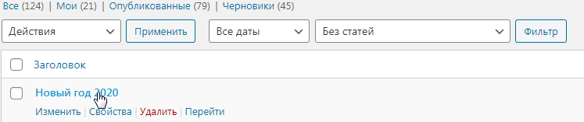
Рисунок 23 - Макет без статей
Все поля заполняются по тем же правилам, что и при стандартной новостной рассылке.

Автоматическая рассылка поздравлений
Сервис NewsMine может автоматически поздравлять клиентов с различными праздниками. Автоматическая рассылка поздравлений выполняется без участия человека в соответствии с выполненными настройками сервиса и заданными шаблонами поздравлений.
Для рассылки поздравлений необходимо выполнить следующие основные настройки:
- Подписать контактных лиц (личностей) клиента на рассылку;
- Настроить праздники и поздравления в Восточном экспрессе (пункт Настройка поздравлений в Восточном экспрессе);
- Выполнить синхронизацию праздников;
- Настроить рассылку поздравлений (пункт Настройка рассылки поздравлений).

Настройка поздравлений в Восточном экспрессе

В Восточном экспрессе вы можете сделать дополнительные настройки для рассылки поздравлений из NewsMine. Это выполняется в справочнике «Праздники»:
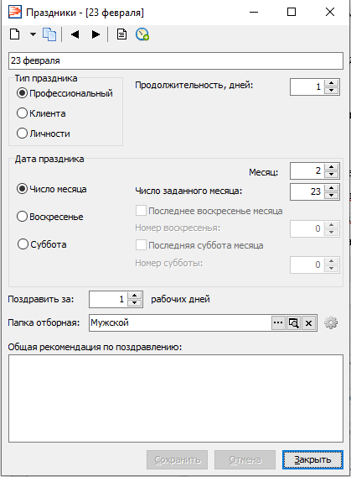
Рисунок 24- Настройка праздника в Восточном экспрессе
В диалоге праздника Вы можете настроить:
- Поздравить за – количество дней, за которые получателю должно прийти поздравление
- Папка отборная – папка для фильтрации получателей поздравления. Данное поле активно только для Профессиональных праздников.
По умолчанию данное поле заполнено у двух праздников «23 февраля» и «8 марта».
Таким образом, поздравления могут получить те контактные лица, которые
- подписаны на рассылку,
- указаны в конкретном поздравлении с праздником (любого типа),
- попадают в отборную папку, которая указана в настройках праздника (только для профессиональных).
! Если Вы хотите, чтобы поздравления дополнительно получали те, кто подходит под условие праздника и не имеет статуса «Подписан на рассылку», то Newsmine в разделе «Рассылки/Настройки» в поле «Типы рассылок без ограничения по статусу» необходимо установить флаг «Рассылка поздравлений».

Настройка рассылки поздравлений
Все настройки, по которым будут отправляться рассылки поздравлений, располагаются в разделе «NewsMine/Рассылки поздравлений» в админской консоли NewsMine:
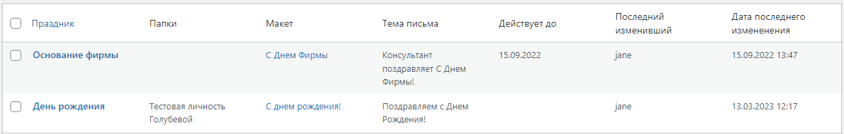
Рисунок 25 - Список настроек автоматической рассылки поздравлений
Кроме информации о празднике, макете и теме письма, тут можно увидеть последнего пользователя и дату, когда он вносил изменения.
! Если в данном разделе имеется хотя бы одна действующая строка с настройкой рассылки по папке («Действует до» в будущем), то такая рассылка будет автоматически запущена.

Новая настройка рассылки поздравлений
Для того чтобы воспользоваться автоматической рассылкой поздравлений, необходимо зайти в раздел «NewsMine/Рассылки поздравлений» и по кнопке «Добавить рассылку» настроить шаблоны поздравлений.
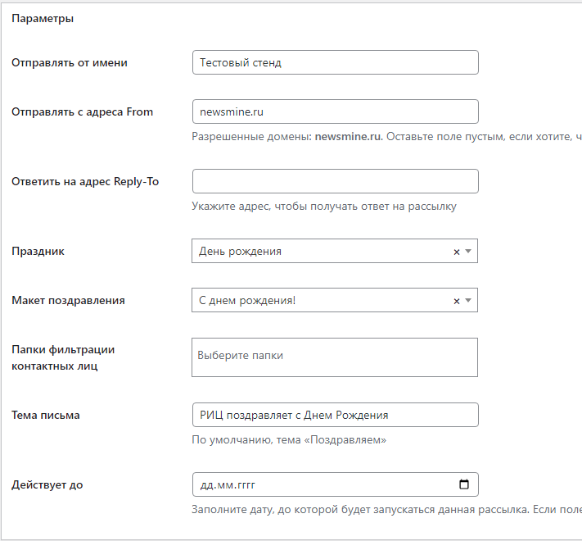
Рисунок 26 - Автоматическая рассылка поздравлений
На открывшейся странице необходимо настроить следующую информацию:
- Отправлять от имени - Название компании, от которой делается рассылка. По умолчанию подставляется значение из поля «Рассылка от имени» из раздела «NewsMine/Настройки».
- Отправлять с адреса From - Электронный адрес, введенный в данное поле, будет подставлен в поле От (From) в параметрах письма.
По умолчанию в данном поле будет указано значение из раздела NewsMine|Рассылки из поля «Отправлять с адреса From».
- Ответить на адрес Reply-To - Электронный адрес, который будет указываться в поле «Обратный адрес» в письмах. По умолчанию подставляется значение из поля «Рассылка с адреса» из раздела «NewsMine/Настройки».
- Праздник – наименование праздника (синхронизируется из КИС «Восточный экспресс»);
- Макет письма – макет письма, которое будет отправлено контактным лицам, попадающим по отбору. Для выбора доступны макеты вида «Макет поздравлений»;
- Тема письма – тема, которая будет указана в письме;
- Папки – отборные папки для фильтрации получателей (если указано несколько папок, то они учитываются через условие «И»)
- Действует до – дата, до которой действует текущая настройка.
После нажатия на кнопку «Добавить» в таблицу добавляется строка с указанными настройками.
! Если в данном разделе имеется хотя бы одна действующая строка с настройкой рассылки по папке («Действует до» в будущем), то такая рассылка будет автоматически запущена.
Рассылка осуществляется в соответствии со следующим алгоритмом:
- анализируется список существующих шаблонов поздравлений;
- отбрасываются те, срок действия которых завершен на дату рассылки;
- настройки группируются по виду праздника, случайным образом упорядочиваются, чтобы обеспечить уменьшение вероятности получения поздравления по одному и тому же шаблону сотрудниками одной компании;
- определяется список получателей, который равномерно распределяется по выбранным шаблонам (если шаблону не сопоставляется ни одного получателя, то такой шаблон не отправляется).

Автоматическая рассылка по папкам
В NewsMine реализована возможность делать автоматическую рассылку личностям из определенного отбора (отборной папки). Другими словами, каждое утро в 9.00 по местному времени NewsMine анализирует личностей, которые соответствуют условиям отбора в папке, и автоматически рассылает им письма. Например:
- Если пользователь несколько дней назад обращался на линию консультации через телефон, при этом у него открыт доступ к личному кабинету и есть существующие роли, можно напомнить ему, что данный вид сервиса доступен через NewsMine и в личном кабинете он может проставить оценку ответу.
- 3 дня назад пользователь записался на семинар, значит, он заинтересовался нашими образовательными услугами – ему можно отправить письмо со списком запланированных семинаров РИЦ.
- Отправить письма ключевым сотрудникам организации с задолженностью в два месяца.
Все настроенные автоматические рассылки по папкам находятся в разделе «Рассылки/Рассылка по папкам» в админской консоли NewsMine:
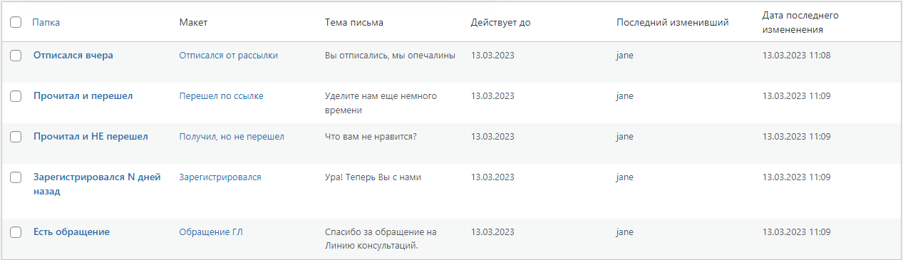
Рисунок 27 - Все настройки для рассылок по папкам
Кроме информации о папке, макете и теме письма, тут можно увидеть последнего пользователя и дату, когда он вносил изменения.
! Если в данном разделе имеется хотя бы одна действующая строка с настройкой рассылки по папке («Действует до» в будущем), то такая рассылка будет автоматически запущена.

Новая настройка рассылки по папке
Для того чтобы настроить автоматическую рассылку по отборным папкам, необходимо:
- В журнале Личность или Контактные лица создать отборные папки с нужными условиями отбора.
- Добавить эти папки в справочник ПапкиNewsMine.
- Сделать синхронизацию папок в NewsMine.
- В админской консоли NewsMine зайти в раздел «Рассылки/Рассылка по папкам» и нажать на «Добавить рассылку».
- На открывшейся странице необходимо настроить следующие поля:
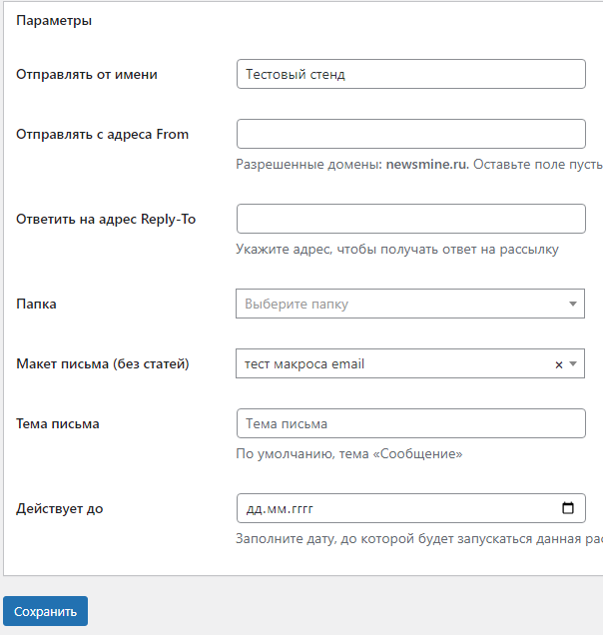
Рисунок 28 - Настройка автоматической рассылки по папке
- Отправлять от имени - Название компании, от которой делается рассылка. По умолчанию подставляется значение из поля «Рассылка от имени» из раздела «NewsMine/Настройки».
- Отправлять с адреса From - Электронный адрес, введенный в данное поле, будет подставлен в поле От (From) в параметрах письма.
По умолчанию в данном поле будет указано значение из раздела NewsMine|Рассылки из поля «Отправлять с адреса From».
- Ответить на адрес Reply-To - Электронный адрес, который будет указываться в поле «Обратный адрес» в письмах. По умолчанию подставляется значение из поля «Рассылка с адреса» из раздела «NewsMine/Настройки».
- Папка – отборная папка с условиями;
- Макет письма – макет письма, которое будет отправлено личностям, которые соответствуют условиям в папке. Для выбора доступны макеты вида «Без статей»;
- Тема письма – тема, которая будет указана в письме;
- Действует до – дата, до которой действует текущая настройка.
После нажатия на кнопку «Сохранить» в разделе «Рассылки по папкам» добавляется строка с указанными настройками.
В результате, письма по заданному макету будут отправлены получателям, которые имеют статус «Подписан на рассылку» и которые подходят под условие папки.
! Однако, если Вы хотите, чтобы поздравления дополнительно получали те, кто подходит под условие праздника и не имеет статуса «Подписан на рассылку», то Newsmine в разделе «Рассылки/Настройки» в поле «Типы рассылок без ограничения по статусу» необходимо установить флаг «Рассылка поздравлений».

Рассылка по списку email
В NewsMine имеется возможность отправить служебные письма на конкретные email-адреса без анализа базы в КИС «Восточный экспресс». Эта возможность может понадобиться, если требуется отправить какую-то служебную (техническую) информацию или сделать «Холодную» рассылку.
Для того чтобы воспользоваться данной возможностью, необходимо:
- Открыть пункт «NewsMine/Рассылка по списку email».
- На открывшейся странице необходимо выбрать служебный шаблон. В выпадающем списке доступны только шаблоны с типом «Служебный». В данном макете вы можете использовать следующие макросы: surname, name, patron.
- В следующем поле выбрать файл формата CSV в кодировке UTF-8. Данный файл должен соответствовать следующим условиям:
  - может содержать любое количество колонок (не более 4 и не менее одной колонки «email»);
  - колонки могут располагаться в любом порядке;
  - названия у колонок обязательно должны быть «email, surname, name, patron».
- Нажать на кнопку «Разослать письма».
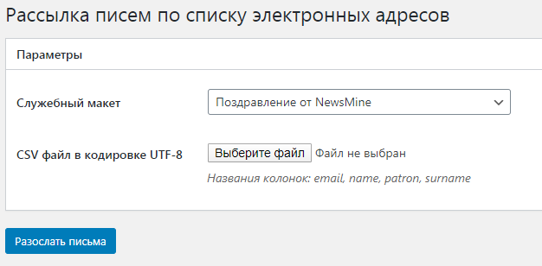
Рисунок 29 - Рассылка по списку email
В результате письма будут отправлены на адреса из файла.
! По такой рассылке не будет полной информации по статистике в отчете «Контроль доставки писем (OLAP)», только количество отправленных писем. При этом данные будут обезличены – в отчете не будет видна информация по личности и контактному лицу.

Статистика по рассылкам
На странице отправленной рассылки после всех полей Вы увидите следующие кнопки: Письма, Переходы по ссылкам и Карта кликов.
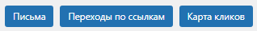
Далее расскажем подробнее про каждую из них.

Дашборд показателей отправленной рассылке
Для каждой отравленной рассылки сверху страницы доступен список показателей статистики:
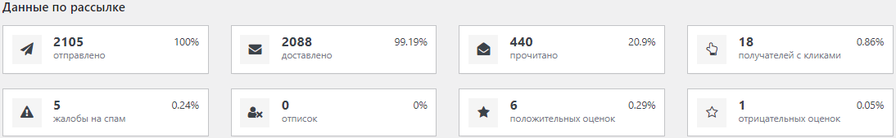
Рисунок 30 - Показатели статистики отправленной рассылки

Письма
Практически каждая из плиток (кроме, плиток с оценками) кликабельна и открывает список писем, которые соответствуют условиям расчета показателя. Например, плитка «440 прочитано» показывает, что по рассылке 440 писем прочитано и открывает страницу только с теми письмами, у которых есть Дата просмотра.
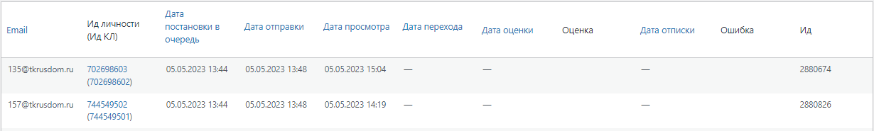
Рисунок 31 - Статистика по отправленным письмам
Также в полный список писем, которые были отправлены в рамках конкретной рассылки, можно попасть, нажав на кнопку «Письма» на странице отправленной рассылки в самом низу страницы.
Не будем останавливаться подробно на описании колонок. Ведь тут все наглядно — по их названию легко можно понять, какая информация в ней выводится.
На данной странице имеются следующие возможности:
- Открыть диалог конкретной Личности (Контактного лица) получателя в Восточном экспрессе. Это можно сделать с помощью клика на значение по колонке «Ид личности (Ид КЛ)».

- Отфильтровать данные по виду ошибки. Это можно сделать с помощью фильтра в поле:

Для ошибок типа «Прочая ошибка» можно посмотреть список получателей, у которых она возникла. Дополнительно кликнув по колонке Ошибка, можно посмотреть ее текст и с ним обратиться к системным администраторам клиента (или к нам).
Рисунок 32 - Прочие ошибки (текст)

Переходы по ссылкам
По кнопке «Переходы по ссылкам» открывается список ссылок, куда получатели переходили из своих писем. По каждой такой ссылке подсчитано «Кол-во получателей, кликнувших на ссылку» и «% получателей, кликнувших на ссылку» (от общего количества, кликнувших на ссылку).
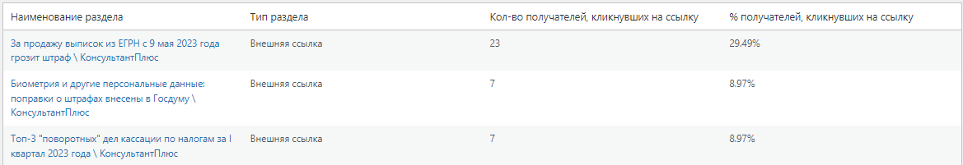
Рисунок 33 - Переходы по ссылкам из рассылки
! Важно знать
В списке переходов не показываются переходы по ссылкам-макросам отписки от рассылки и ссылкам-оценкам рассылок.

Карта кликов
Нам показалось, что «голых» цифр недостаточно для полной картины статистики, поэтому мы решили добавить еще визуальный инструмент аналитики рассылок – Карту кликов. Она дает визуальную картину того, какие блоки письма (темы) наиболее интересны получателям, и показывает, на какие ссылки они кликают.
Как она выглядит?
Это скриншот макета (далее Рисунок 34 - Пример карты кликов), который фиксируется в момент отправки рассылки (на тот случай, если потом вы его поменяете). Везде, где есть ссылки, подсчитано точное количество и процент кликнувших пользователей.
Зная эту информацию, Вы можете корректировать дизайн писем:
- расположение и размер блоков
цветовую гамму, которая наиболее нравится получателям
- фразы, с помощью которых Вы побуждаете пользователей к действиям и много другое…
Благодаря этому, вы можете создавать эффективные и продуктивные email-рассылки.
! Важно знать
Поскольку в макетах может быть указан блок для вставки статей (post title content), то центральная часть письма будет индивидуальной у каждого подписчика. И в таком случае если в тексте новости будет указана ссылка и получатель по ней перейдет, то в списке переходов это будет зафиксировано, а в карте кликов – нет, так как самого текста там нет (только блок).
Открыть Карту кликов Вы можете на странице конкретной рассылки после всех полей по одноименной кнопке.

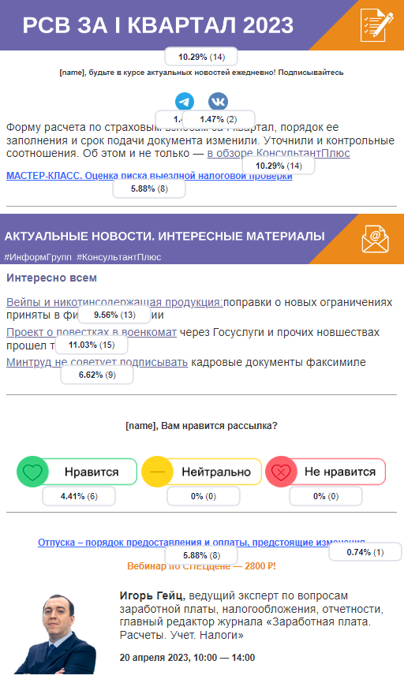
Рисунок 34 - Пример карты кликов

Базовые настройки рассылки

Блок «Параметры подключения к ВЭ»
В разделе NewsMine/Настройки блоке «Параметры подключения к ВЭ» заполняется нашими специалистами при начальной настройке сайта. Данный блок необходим для настройки подключения к базе ВЭ.

Блок «Параметры рассылки»
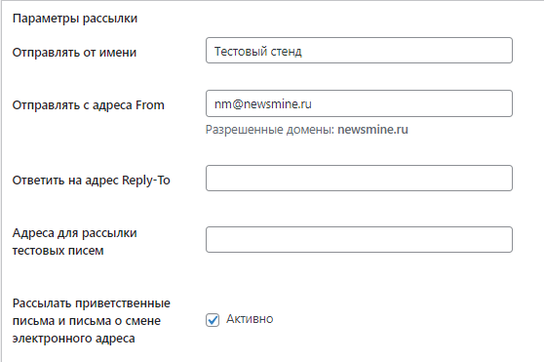
Рисунок 35 - Параметры рассылки
В разделе NewsMine/Настройки в блоке «Параметры рассылки» содержатся следующие поля и флаги:
- Рассылка от имени – значение данного поля подтягивается в тело письма в поле «От кого» при отправке рассылки через Newsmine.
- Отправлять с адреса From – электронный адрес, введенный в данное поле, будет подставлен в поле От (From) в параметрах письма. В данном поле указывается значение по умолчанию. Впоследствии Вы можете его поменять в конкретной рассылке.
! Здесь может быть указан адрес Вашего личного домена РИЦ. Для того, чтобы Вы могли делать рассылки от своего домена РИЦ, необходимо выполнить определенные настройки DKIM, SPF, DMARC в DNS зоне с Вашей стороны, а также затем нашими специалистами. Обратитесь, пожалуйста, на Службу поддержки через Мантис.
- Ответить на адрес Reply-To - электронный адрес, введенный в данное поле, будет подставлен в поле Обратный адрес (Reply-To) в параметрах письма.
! Поле является не обязательным для заполнения, если в поле «Отправлять с адреса From» Вы используете конкретные эл. адреса своего личного домена РИЦ.
- Адреса для рассылки тестовых писем – адреса по умолчанию, которые автоматически подтягиваются в поле «Отправлять тестовое письмо на адрес» при создании рассылки.
- Рассылать приветственные письма – если данный флаг активен, то после открытия доступа к ЛК через ВЭ личности будет отправляться макет письма, если таковой указан в меню «Newsmine/Настройки рассылки». Данная настройка необходима только в том случае, если у РИЦ имеется сайт на платформе NewsMine.
В разделе Рассылки/Настройки рассылок в блоке в блоке «Параметры рассылки» содержатся следующие поля и флаги:
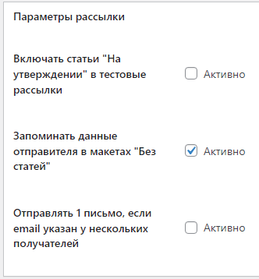
Рисунок 36 - Рассылки/Настройки
- Включать статьи "На утверждении" в тестовые рассылки – если данный флаг активен, то в тестовые письма будут включены записи в состоянии «На утверждении».
- Запоминать данные отправителя в макетах "Без статей" – если данный флаг активен, то в макете «Без статей» в блоке с Рассылкой запоминаются значения в полях «Отправлять от имени» и «Отправлять с адреса». Это происходит в момент первой отправки рассылки с данными значениями или при подсчете количества получателей.
В результате, введенные значения сохранятся и в следующих рассылках будут уже использованы они
- Отправлять 1 письмо, если email указан у нескольких получателей – если у нескольких получателей указан один и тот же эл. адрес, то на него придет только 1 письмо. Получателем всегда будет произвольный получатель, у которого указан такой адрес.

Типы рассылок без ограничения по статусу
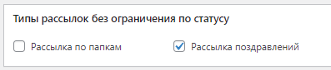
Рисунок 37 - Типы рассылок без ограничения по статусу
Рассылки новостей и рассылки приглашений всегда отправляются получателям только со статусом «Подписан на рассылку». Но для того, чтобы не терять контакт с теми, кто не хочет получать такие периодические рассылки, есть возможность отправлять автоматические рассылки без учета статуса подписки.
Это поддержано только для 2 видов автоматических рассылок: Рассылка по папкам и Рассылка поздравлений.
Для того, чтобы письма по этим рассылкам могли быть отправлены, в Восточном экспрессе в Личности (Контактном лице) на вкладке «Личный кабинет» должен быть заполнен «Основной email».
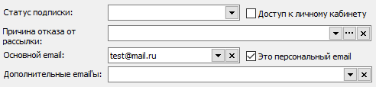
UTM-метки для интеграции с Google Analytics/ Яндекс Метрикой
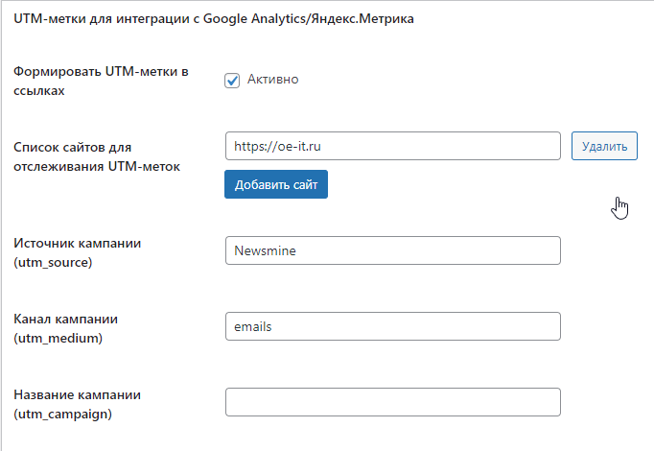
Рисунок 38 - UTM-метки

Часто стоит задача отследить трафик сайта. Например, узнать, какая рассылка или конкретная новость, заинтересовала получателя и он перешел на сайт компании. В этом случае можно использовать UTM-метки — это инструмент, который помогает в система аналитики сайтов анализировать, откуда люди приходят на сайт,
Пример ссылки с UTM-меткой выглядит так: https://oe-it.ru/?utm_source=Newsmine&utm_medium=emails&utm_campaign=news
NewsMine может автоматически формировать такие метки для ссылок.
Для этого в разделе NewsMine/Настройки рассылок в блоке «UTM-метки для интеграции с Google Analytics| Яндекс Метрика» поставить флаг «Формировать UTM-метки в ссылках» и настроить следующие поля:
- Список сайтов для отслеживания UTM-меток — список сайтов, которые будут указаны в ссылках.
- Источник кампании (utm_source) — источник, из которого пришел пользователь: соцсети, органический трафик, email-рассылка. По умолчанию у нас ставится значение «Newsmine».
- Канал кампании (utm_medium) — тип, который уточняет источник: например, какой вид рассылки — в новостном дайджесте или в какой-то автоматической рассылке. По умолчанию у нас ставится значение «emails».
- Название кампании (utm_campaign) — конкретное название рассылки.
На текущий момент метки работают только для новостных рассылок, рассылок семинаров и рассылок вебинаров.
Если настройки, описанные выше выполнены, то в каждой из таких рассылок появится блок «UTM-метки для интеграции с Google Analytics| Яндекс Метрика», в котором значения меток по умолчанию можно поменять для этой конкретной рассылки.

Справочник «Рубрики новостей»
Список рубрик (тематик) настраивается в системе «Восточный экспресс» в справочнике «Рубрики новостей».
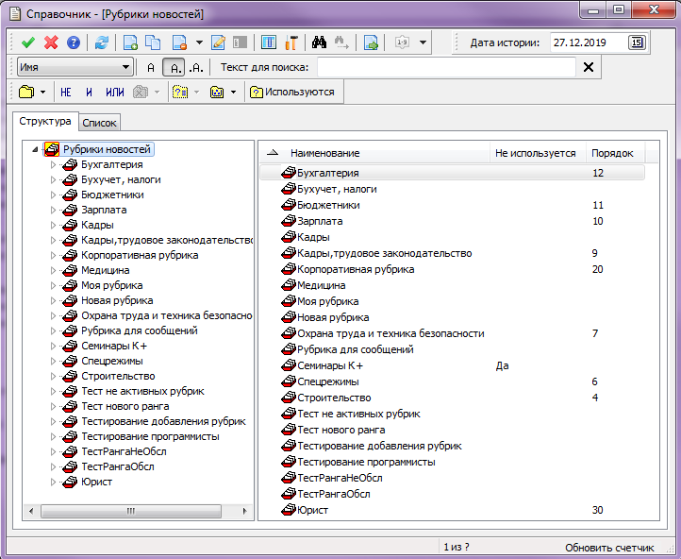
Рисунок 39 - Справочник «Рубрики новостей»
Данный справочник может быть, как линейным, так и со сложной иерархической структурой. Чтобы добавить дочерние рубрики, сначала следует выделить родительскую рубрику в структуре и нажать на .
Рубрика имеет следующие параметры:
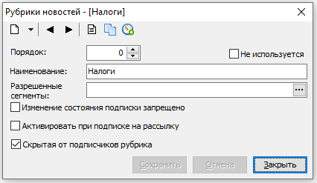
Рисунок 40 - Рубрика новостей
- Наименование – наименование рубрики.
- Разрешенные сегменты – список сегментов клиента, контактным лицам (получателям) которых будет доступна новость по этой рубрике.
При настройке этого поля необходимо обратить внимание на следующее:
- Из Восточного экспресса будет синхронизироваться только та информация по сегментам, типы которых указаны в данном поле и также указаны в Свойствах учета на вкладке NewsMine в поле «Типы сегментов для синхронизации в NewsMine». По умолчанию в Свойствах учета указан тип «Сервисы РИЦ».
- Нужно позаботиться о том, чтобы сегменты, которые указаны в данном поле, рассчитывались с нужной периодичностью. Например, сегменты «Обслуживаемые» и «Необслуживаемые» должны рассчитываться автоматически (для этого они должны быть указаны в действии планировщика «Пересчет сегментов по типам» с определенной периодичностью).
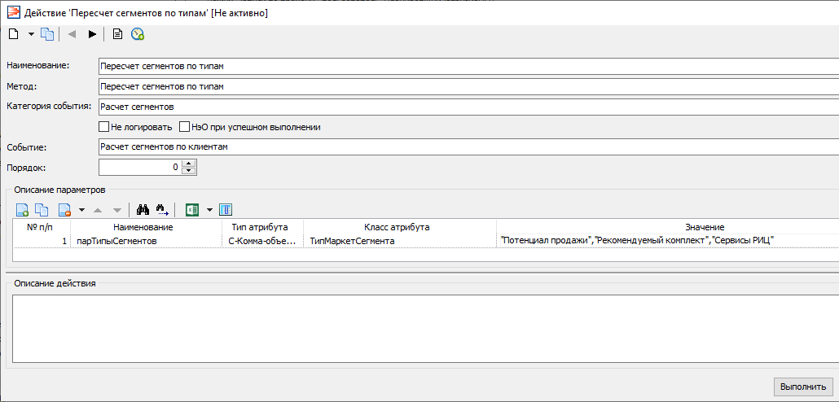
Рисунок 41 - Пересчет сегментов в Планировщике
- Изменение состояния подписки запрещено – если в поле выставлен флаг, то подписчик при наличии у него личного кабинета на сайте не может изменить состояние подписки на эту рубрику. Если КЛ подписан на рубрику, он не сможет от нее отписаться, если КЛ не был подписан на эту рубрику, он не сможет на нее подписаться. Изменить состояние подписки на эту рубрику можно только в карточке КЛ в КИС «Восточный экспресс».
- Активировать при подписке на рассылку – если в поле выставлен флаг, то данная рубрика автоматически активируется у личности при подписке на рассылку.
- Скрытая от подписчиков рубрика – рубрика, которую не видно в Профиле сотрудника в разделе «Настройки рассылок», а также сайте компании. Но данную рубрику можно использовать в рассылках, например, в рассылках для сотрудников компании РИЦ.
- Не используется – если в поле выставлен флаг, то данная рубрика становится недоступной для дальнейшего использования. То есть она пропадает из списка рубрик в карточке Личности/Контактного лица на вкладке «Личный кабинет» и из NewsMine.

Синхронизация справочников

Сервис NewsMine интегрирован с системой «Восточный экспресс». Данная связь настроена через специальные виды синхронизации, которые располагаются в разделе «NewsMine/ Синхронизация справочников».
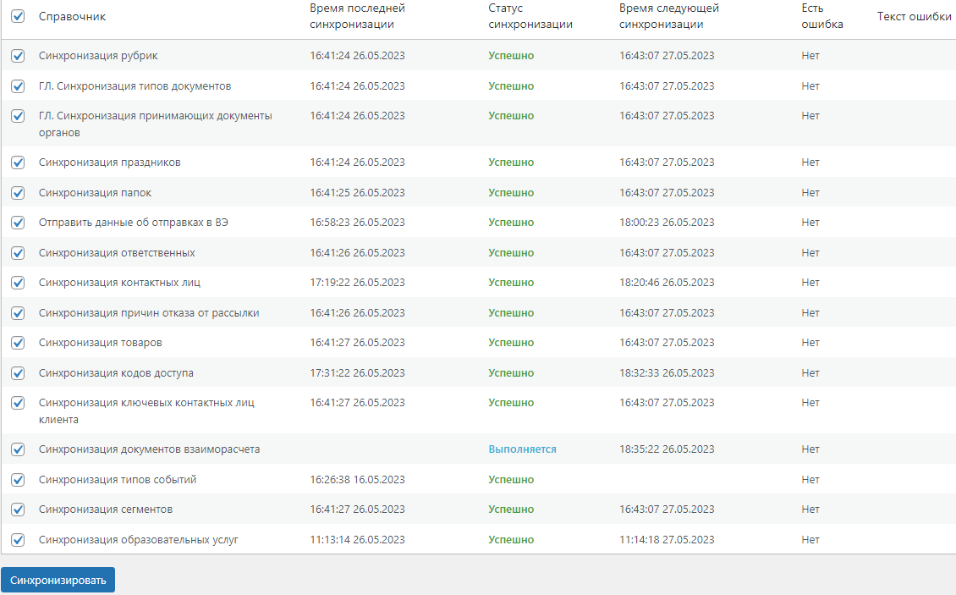
Рисунок 42 - Синхронизация справочников
Здесь отображается следующая информация:
- Вид синхронизации;
- Время последней синхронизации;
- Статус синхронизации;
- Время следующей синхронизации;
- Информация об ошибках, если они были.
Для рассылок реализованы следующие пункты синхронизации:
- Синхронизация рубрик
- Синхронизация праздников
- Синхронизация папок
- Отправить данные об отправках в ВЭ
- Синхронизация ответственных
- Синхронизация контактных лиц
- Синхронизация причин отказа от рассылки
- Синхронизация сегментов
- Синхронизация образовательных услуг

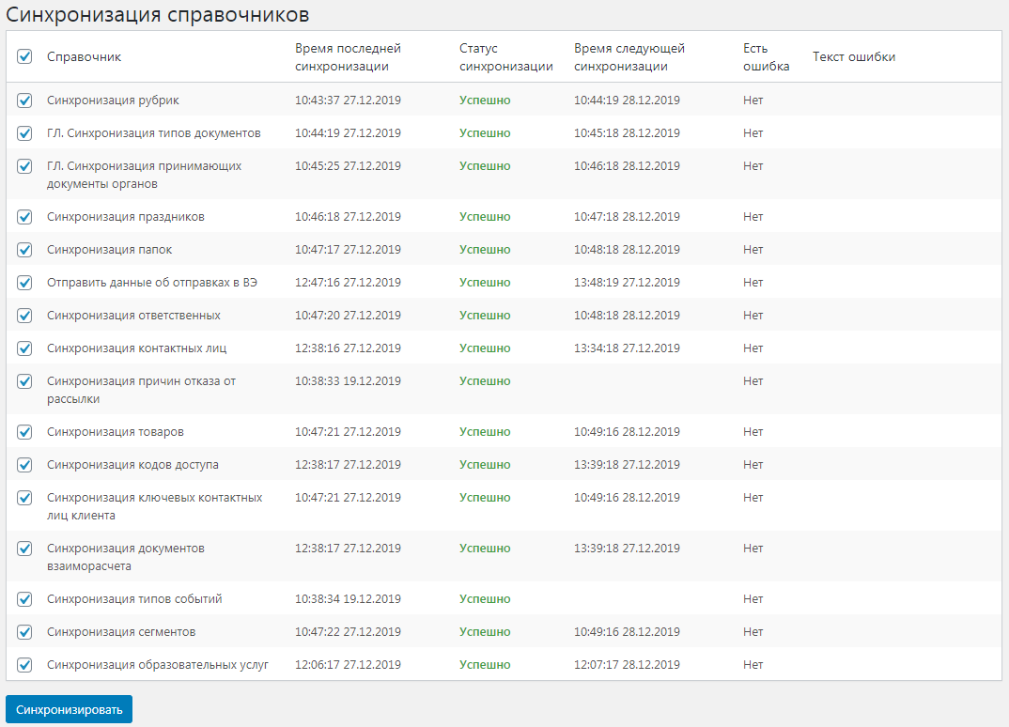
Рисунок 43 - Синхронизация справочников
Почти каждый пункт синхронизации выполняется автоматическим один раз в сутки по расписанию. Но есть некоторые исключения в таком расписании:
- Синхронизация контактных лиц - раз в час
- Отправить данные об отправках в ВЭ: раз в час+5 мин после выполнения рассылки
Но Вы всегда можете запустить вручную нужный Вам пункт. Для этого необходимо:
- Отключить все флаги, кроме нужных
- Нажать на кнопку «Синхронизировать»

Настройка папок фильтрации
Часто бывают такие ситуации, когда требуется отправить рассылку определенной группе подписчиков, например, поздравление мужчин с Днем защитника отечества, а всех женщин - с Днем 8 марта, или отправить важную рассылку только руководству клиентов. В таких случаях Вы можете отфильтровать таких получателей с помощью папок.
Для этого необходимо:
- В КИС «Восточный экспресс» создать/настроить соответствующие отборные/наборные папки в журналах Личности или Контактные лица или Клиенты. Это зависит от того, по какому признаку необходимо сделать отбор.
- В справочнике «Папки NewsMine» создать новый элемент.
- Указать в нем Наименование, которое будет фигурировать в настройках рассылки, а также выбрать папки, которые Вы создали ранее.

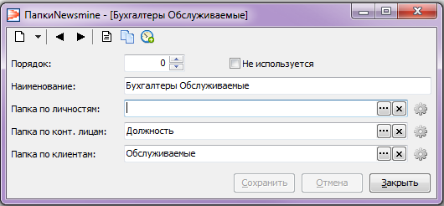
Рисунок 44 - Настройка папок фильтрации получателей
Таким образом, можно выбрать несколько разных папок с условиями из разных журналов. В результате, сформируется единое условие для отбора Личностей (получателей рассылок).
После сохранения текущего элемента справочника и успешной синхронизации папок он будет доступен в NewsMine в настройках рассылки.
Рисунок 45 - Выбор папки фильтрации получателей

Настройка подписки контактного лица (личности)

Для информации по рассылкам в карточке личности и контактного лица создана отдельная вкладка «Личный кабинет».
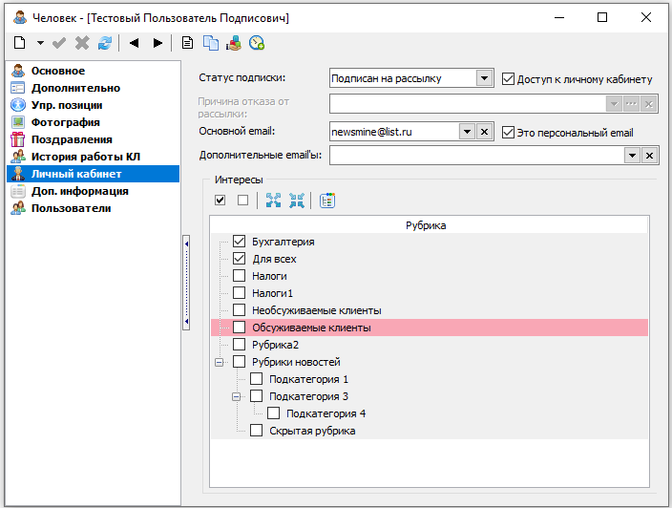
Рисунок 46 - Настройка подписки на рассылку у Личности
На данной вкладке заносится следующая информация:
- Статус подписки – показывает, подписан ли человек на рассылку.
! В рассылках участвуют только те Личности, у которых статус подписки «Подписан на рассылку».
! Если у Личности статус подписки «Отписан по тех. причине» (проставляется автоматически), это означает, что рассылка личности на указанный email завершилась с ошибкой «Спам» или «Неверный email».
- Причина отказа от рассылки – в данном поле значение выбирается из справочника «Причина отказа от рассылки». Поле доступно для редактирования, только если статус рассылки не равен «Подписан на рассылку».
- Основной email – электронный адрес почты, куда будет приходить рассылка.
- Флаг «Это персональный email» говорит о том, что это персональный email и в письме будут указаны ФИО данного человека (если в макете письма настроены соответствующие макросы).
Если данный флаг неактивен, то это означает, что, возможно, это общая почта на нескольких сотрудников, и тогда в письме не будет адресного обращения.
- Дополнительные email’ы – список дополнительных email’ов, на которые будет приходить рассылка. Это бывает полезно, если человек работает в нескольких компаниях одновременно (у личности заведено несколько КЛ) и он хочет, чтобы на всех рабочих местах он имел доступ к рассылке.
- Интересы – список интересов личности. В рассылку данной личности будут попадать только те новости (записи), у которых хотя бы одна из рубрик совпадает с интересами личности.

! Строка с рубрикой подсвечивается красным цветом, если сегменты, указанные в данной рубрике, не совпадают с сегментами клиентов личности.

Автоматическая смена статуса рассылки в случае ошибки при рассылке

Сервис NewsMine автоматически анализирует ошибки, которые возникли во время отправки рассылки. Список этих ошибок настраиваться в справочнике «NM_ТипОшибки».
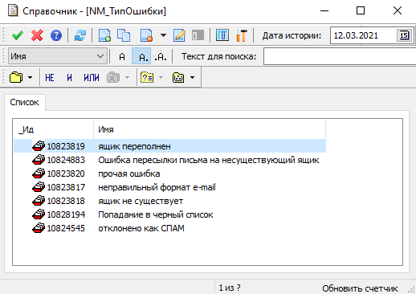
Рисунок 47 - Справочник NM_ТипОшибки
Чтобы посмотреть, у кого из подписчиков возникла какая-то из этих ошибок, необходимо запустить отчет «Контроль доставки писем (OLAP)».
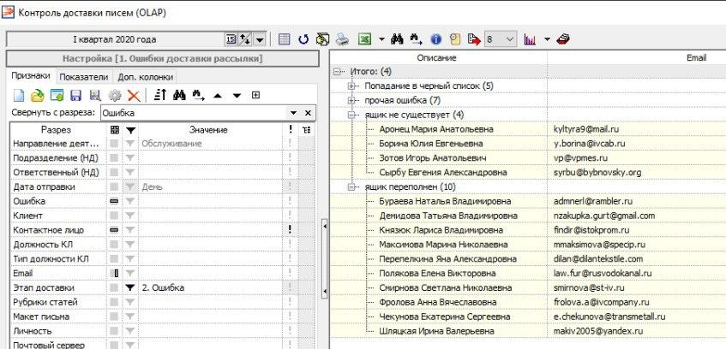
Рисунок 48- Ошибки по рассылкам
Если у получателя возникла такая ошибка, то у его Личности автоматически меняется состояние подписки:
- на «Отписан по тех.причине», если рассылка упала с ошибкой «Ящик не существует» или «Неправильный формат e-mail».
- на «Жалоба на СПАМ», если рассылка упала с ошибкой «Отклонено как СПАМ».
Смена состояния выполняется действием планировщика «Newsmine: Отписать КЛ от рассылки».
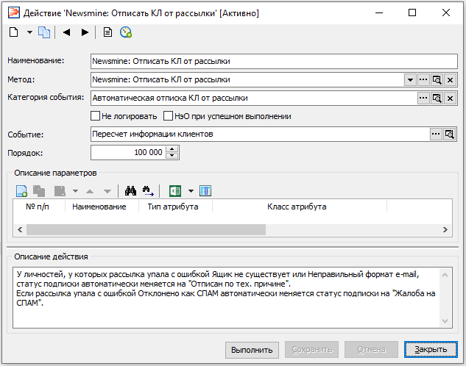
Рисунок 49 - Действие планировщика "Newsmine: Отписать КЛ от рассылки"

Автогенерация ПРиЗ и ПиР по ошибкам рассылки
По ошибкам рассылок можно настроить автоматичесую регистрацию ПРиЗ. Для этого в справочнике «Правила автогенерации ПРиЗ и ПиР по отборной папке» имеются 4 соответствующих элемента:
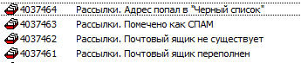
Рисунок 50 - Справочник "Правила автогенерации ПРиЗ и ПиР по отборной папке"
В каждом таком элементе на вкладке «Основное» необходимо настроить, какой ПРиЗ или ПиР будет создан, а также его параметры.
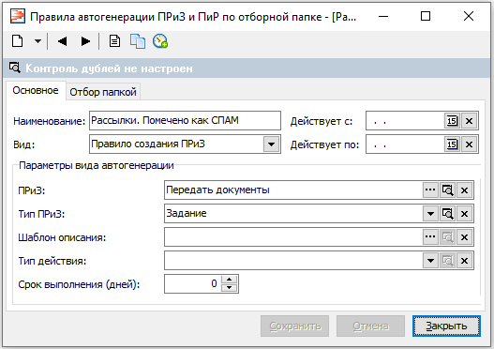
Рисунок 51 - Диалог настройки правила автосоздания ПРиЗ/ПиР
! При настройке ПРиЗ рекомендуется обратить внимание на блокировку ПРиЗ, чтобы система не создавала множество однотипных документов при наличии одних и тех же ошибок.
! Также обратите внимание на настройку в документе ПРиЗ. Это также поможет избежать повторного создания документа ПРиЗ, если предыдущий ПРиЗ по этой рассылке был закрыт.
! Более подробно о таких настройках Вы можете почитать в инструкции ТИ - Автоматическая генерация ПРиЗ и ПиР по Восточному экспрессу.
На вкладке «Отбор папкой» в поле «Отборная папка» указана папка «Автогенерация проблем по ошибкам в рассылке» с параметрами «Ошибка рассылки» и период анализа рассылки.
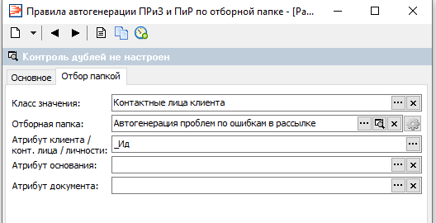
Рисунок 52 - Диалог настройки правила автосоздания ПРиЗ/ПиР
Список параметров папки открывается при нажатии на кнопку .
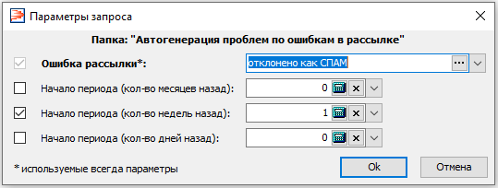
Рисунок 53 - Параметры папки "Автогенерация проблем по ошибкам в рассылке"
Вы можете поменять значения параметров или даже создать новую отборную папку на основе этой, добавив в ней дополнительное условие, например, по статусу обслуживания клиента.
После того, как эти правила настроены, их необходимо добавить в действие планировщика:
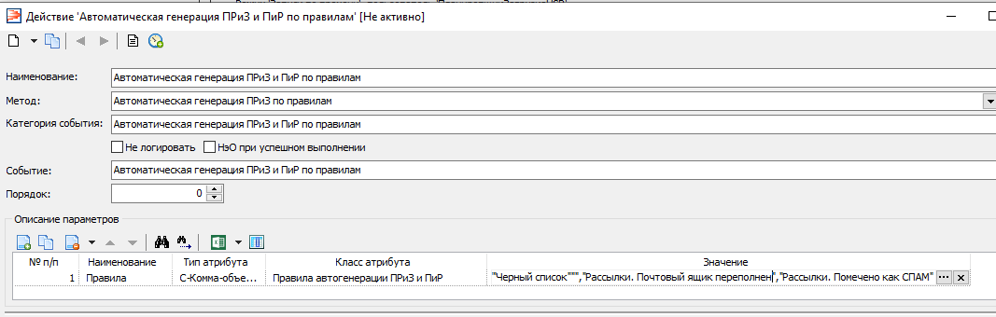
Рисунок 54 - Действие планировщика
Период работы этого действия настраивается на каждой базе индивидуально в зависимости от периодичности рассылок.

